Рабочий лист
по учебному предмету «Физическая культура»
с применением электронного обучения и дистанционных образовательных технологий

Класс: 2-Б
Ф.И.О. учителя: Зайченко П.А.
I неделя (06.04-10.04)
№ п/п | Дата | Раздел | Тема | Форма обучения | Содержание  (задания для изучения) | Текущий контроль |  | Итоговый контроль |  | Консультация |  | Разноуровневые домашние задания
 |  |  |  |  |  | форма | сроки | форма | сроки | форма | сроки
1 | 06.04 | Кроссовая подготовка. | Т.Б. Бег в чередовании с ходьбой 50м.- бег, 50м.-ходьба. ОРУ с предметами. | электронная форма обучения | 1.Посмотреть видеоурок на сайте: https://resh.edu.ru/subject/lesson/5730/start/190680/  2. Посмотреть видео-урок «Общеразвивающие упражнения с предметами»  https://www.youtube.com/watch?v=EKuXHb4xjSk  3. Выполнить карточку (Приложение 1) | Распечатать и выполнить карточку. Сфотогра-фировать и выслать мне. | 06.04 |  |  | Вопросы в чате в электронном журнале | 06.04 | 1.Выполнить комплекс утренней гимнастики .  2.Учебник стр.92-95 читать , пересказывать,отвечать на вопросы.
2 | 07.04 | Кроссовая подготовка. | Т.Б.Медленный бег 400м. Развитие выносливости. | электронная форма обучения | 1. Теоретический материал для самостоятельного изучения (Приложение 2)  3. Выполнить карточку (Приложение 2.1)  2.Посмотреть презентацию «Бег—вид лёгкой атлетики» : https://yadi.sk/d/FNO5RQigmcae7A | Распечатать и выполнить карточку. Сфотогра-фировать и выслать мне. | 07.04 |  |  | Вопросы в чате в электронном журнале | 07.04 | 1.Выполнить общеразвивающие упражнения с мячом. Если нет мяча – с бутылкой наполненной водой .  2. Теоретический материал (Приложение 2) читать,пересказывать.
3 | 10.04 | Кроссовая подготовка. | Т.Б.Равномерный, медленный бег до 3 мин. | электронная форма обучения | 1. Посмотреть видеоурок «Кроссовый бег»  https://youtu.be/RgHPhXQH42E  2. Теоретический материал для самостоятельного изучения (Приложение 3)  3.Выполнить утреннюю гимнастику. | Снять на видео выполнение утренней гимнастики и выслать мне. | 10.04 |  |  | Вопросы в чате в электронном журнале | 10.04 | 1.Выполнить упражнения со скакалкой (Приложение 3)  2. Читать , пересказывать теоретический материал (Приложение 3)

Приложение 1
1. Специальные беговые упражнения
Найдите 5 слов по теме урока.
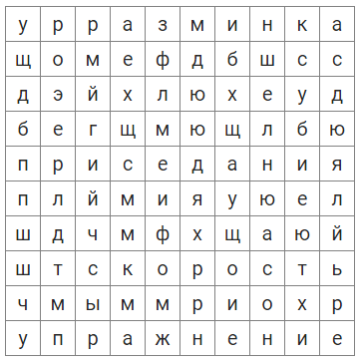

2. Специальные беговые упражнения
Решите кроссворд.
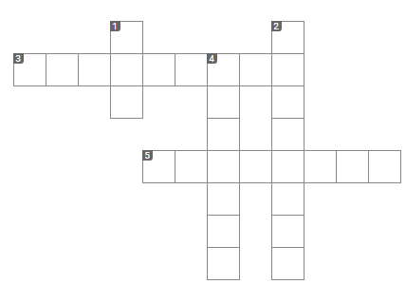
- Способ передвижения.
- Упражнение на развитие координации.
- Какую подвижную игру мы сегодня выучили?
- С этого старта начинаем бежать на 30 метров.
- Одно из качеств, которое развивают беговые упражнения.

Приложение 2
ТЕОРЕТИЧЕСКИЙ МАТЕРИАЛ ДЛЯ САМОСТОЯТЕЛЬНОГО ИЗУЧЕНИЯ
Смешанным движением называют легкоатлетическую дисциплину, представляющую собой совокупность дистанций средней продолжительности.
Чаще всего под средней дистанцией подразумеваются отрезки, протяженностью 600 м, 800 м, 1000 м, 1500 м, 1 миля, 2000 м, 3000 м.
В престижную программу олимпийских игру входят дистанции 800 м, 1500 м и 3000 м с препятствиями.
При беге на средние дистанции необходимо помнить о равномерности, естественности и ритмичности смены фаз.
Значительную нагрузку испытывает при беге и опорно-двигательный аппарат.
В процессе бега спортсмен проходит три фазы: старт и стартовый разгон, непосредственный бег по дистанции и финиширование.
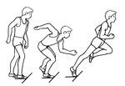
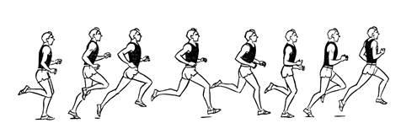
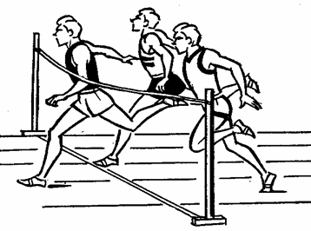
Для начала определим основные моменты старта и стартового разгона.
При команде «На старт!» спортсмен занимает начальное положение. Толчковую ногу необходимо поставить у линии, маховую на 2 стопы сзади. Наклон туловища составляет примерно 40—45 градусов, ноги согнуть в тазобедренном и коленном суставах. Основной центр тяжести располагаем к толчковой ноге. После начала старта спортсмен бежит в наклонном положении первые 30 м и выпрямляет наклон до 5—7 градусов.
Непосредственный бег по дистанции отмечается малым наклоном туловища (около 4—5 градусов), расслабленным плечевым поясом, небольшим прогибом поясницы, ровным положением головы и расслабленными мышцами лица и шеи.
Движения рук при беге на средние дистанции должны напоминать движения маятника.
Постановка стопы при беге на средние дистанции начинается с носка и на наружный свод, опускаясь к моменту вертикали целиком. Положение стоп должно быть параллельным на ширине стопы.

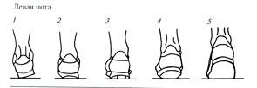
При прохождении виражей на дистанции необходимо следить за наклоном туловища в сторону центра поворота, внешняя рука совершает движения больше внутрь, длина шага внутренней ноги меньше, при выходе из поворота необходимо плавно уменьшать наклон.
Финишированием называется пересечение воображаемой плоскости финишного створа частью туловища спортсмена.
Восстановление дыхания на финише начинается с глубоких вдохов и понижении их частоты. При глубоком и медленном темпе дыхания кровь, обогащенная кислородом, лучше питает внутренние органы и мышцы.
Руки держим на поясе для полного раскрытия легких.
Дыхание необходимо производить по схеме: вдох через нос, выдох через рот. Суть индивидуальной техники заключается в подборе оптимального соотношения шагов на вдох и выдох.

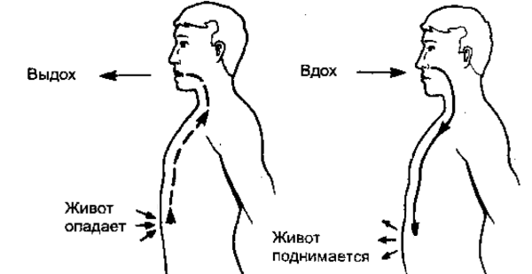

Приложение 2.1

1. Смешанное передвижение
Найдите слова, которые относятся к теме урока.
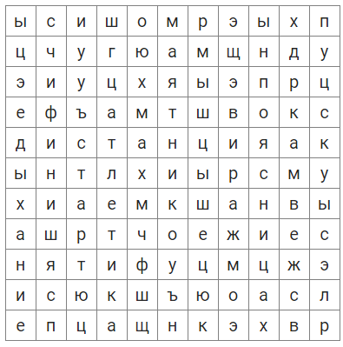

2. Системы организма
Какие системы организма тренирует бег?
- Опорно-двигательная система
- Иммунная система
- Система кровообращения
- Система пищеварения
- Система обмена веществ и энергии/нервная система

Приложение 3
ТЕОРЕТИЧЕСКИЙ МАТЕРИАЛ ДЛЯ САМОСТОЯТЕЛЬНОГО ИЗУЧЕНИЯ

Школа скакалки

Прыжки со скакалкой – это циклические движения, требующие хорошей координации движений рук и ног. Способствуют развитию таких важных физических качеств, как ловкость, выносливость, прыгучесть, быстроту.
Прыжки через скакалку одно из самых эффективных вспомогательных упражнений. Они совмещает в себе эффективность аэробного длительного непрерывного бега, атлетическую мощь различных прыжков и прыжковых специальных упражнений, эстетичность танцев и напоминает нам об увлечениях детства. Прыжки через скакалку используют для разминки, укрепления мышц ног, улучшения координации и подвижности стоп; они помогали развитию как аэробных, так и анаэробных возможностей организма. Прыжки через скакалку являются прекрасным средством тренировки сердечно – сосудистой системы, дыхательной системы, развивают общую выносливость и координацию движений. Эта форма двигательной активности доступна всем, в том числе и детям, может выполняться как на открытом воздухе, так и в помещении.

Как правильно подобрать скакалку для детей
В диаметре скакалка должна быть не тоньше 0,8 или 0,9 см. Если она будет тоньше – она будет слишком легкой и ее будет трудно крутить; если толще – то наоборот, тяжело. Она должна быть достаточно длинной, чтобы каждый раз касалась пола в тот момент, когда туловище выпрямлено и руки находятся на уровне бедер. Для того чтобы определить правильную длину скакалки, ребенок должен взять ее за ручки и наступить в середине стопой. Когда ребенок ее натянет, концы должны касаться подмышек. Остальную длину необходимо срезать. Когда скакалка слишком длинная, то трудно контролировать движения. В детском саду можно сделать скакалки двух – трех видов, которые должны отличаться по цвету и по длине, тогда каждый ребенок будет знать свою скакалку и не придется каждый раз подбирать ему скакалку и затрачивать на это время.

Техника захвата скакалки за ручки
Захват руками за ручки скакалки осуществляется свободно, без напряжения, развернутыми пальцами вперед, а сама скакалка свисает с внешней стороны рук. Ручка скакалки направлена вниз и зажата между большим пальцем и остальными. Каждый раз надо проверять правильный захват скакалки ребенком!

Техника вращения скакалки
Вращение скакалки производится кистями слегка согнутых рук, а не всей рукой. Локти при этом свободно опущены и вместе с плечевыми суставами только поддерживают вращение. Чем быстрее вращается скакалка, тем интенсивнее работают кисти рук. При замедленном движении скакалки руки слегка разводятся в стороны.

Техника прыжков через скакалку
Обязательно надо следить, чтобы руки, слегка согнутые в локтях, были расположены по бокам. При выполнении прыжков туловище следует держать выпрямленным, сохраняя правильную осанку, так как это влияет на свободное дыхание. Дыхание при прыжках задерживать нельзя. Следует постепенно добиваться легкого и мягкого выполнения прыжков. Для этого надо оттягивать пальцы ног, а приземляться сначала на носки, затем на короткое время опускаться на всю стопу. На приземление надо обращать особое внимание. Приземляться надо – слегка согнув колени, и никогда высоко не отрываться от пола, достаточно подпрыгнуть на 10 - 20 см. Каждая стопа должна приземляться на одно и то же место. Жесткое приземление сразу на всю стопу или только на носки приводит к сотрясению всего тела и к быстрому утомлению мышц ног.

Методика обучения прыжкам через скакалку
Знакомство ребенка со скакалкой может начинаться с трехлетнего возраста. Малыш пробегает под вращающейся скакалкой, перешагивает через вибрирующую и приподнятую скакалку, сам вращает скакалку вперед – назад с попыткой перешагнуть и перепрыгнуть через нее, когда она впереди. В средней группе дети начинают перепрыгивать через скакалку удобным для них способом: переступанием с ноги на ногу или прыжком на 2 ногах.В старшем дошкольном возрасте дети начинают перепрыгивать разными способами: на месте и в движении, проявляются подвижные групповые игры, эстафеты и соревнования с индивидуальными прыжками.
Поначалу ребенок может почувствовать себя нескладной неумехой, поэтому надо поддерживать интерес у ребенка и почаще подбадривать его. Прыжки на скакалке это тяжелая утомительная работа для детей, поэтому необходимо чаще менять и разнообразить двигательную деятельность. Например, дети вращают скакалку, затем бегут с ней, кладут на землю, перепрыгивают через нее разными способами.Заинтересовать прыжками через скакалку мальчиков – это необходимое для них упражнение, развивающее прыгучесть, ловкость и выносливость, помогут частые подвижные групповые игры и соревнования со скакалкой.
Упражнения со скакалкой:
1. Скакалка сложена вдвое, вращение скакалки правой и левой рукой (вращение кистями рук) ( для детей 3 – 4 лет). 2. Перебрасывание скакалки вперед и назад, ребенок стоит неподвижно (для детей 3-4 лет) 3. Ребенок держит скакалку за ручки и выполняет перешагивания через неподвижную скакалку вперед – назад (руки согнуты в локтях) (для детей 3-4 лет) 4. То же, но ребенок выполняет, прыжки через неподвижную скакалку (руки согнуты в локтях) (для детей 3-4 лет) 5. Вращение скакалки одной рукой правой, затем левой с одновременными подскоками на месте (подскок выполняется во время удара скакалки о землю) (для детей 3-5 лет) 6. Перебрасывание скакалки вперед и переступать через нее (сначала в медленном темпе, затем быстро) (для детей 3- 4 лет) 7. Прыжки через скакалку одновременно двумя ногами (для детей 3-7 лет) 8. Прыжки на одной ноге через скакалку (для детей 5 – 7 лет). 9. Прыжки на одной ноге, попеременно, по два раза на правой и левой (5 -7- лет) 10. Прыжки вприсядку (для детей 5 -7 лет) 11. Прыжки с выбрасыванием одной ноги вперед, другая сзади (для детей 4 -7 лет) 12. Прыжки с поочередным подскоком с ноги на ногу с чередованием ног (6 – 7 лет) 13. Прыжки с вращением скакалки назад, на двух ногах и с ноги на ногу (5 -7 лет) 14. Прыжки с вращением скакалки вперед, ноги - скрестно (для детей 5 -7 лет) 15. Прыжки через скакалку руки скрестно (для детей 5 – 7 лет). 16. Вращение скакалки сложенной вдвое низко над землей с быстрым перешагиванием, а в дальнейшем перепрыгиванием (для детей 5 – 7 лет). 17. Прыжки через скакалку с продвижением вперед, с выбросом одной ноги и с перескакиванием с ноги на ногу (для детей 5 – 7 лет). 18. Прыжки в паре, на двух ногах стоя на месте (лицом друг к другу), вращает скакалку один ребенок (для детей 6 -7 лет) 19. Прыжки в паре, на двух ногах стоя на месте (боком друг к другу, держась за руки), вращают скакалку вдвоем, свободной рукой (для детей 6 -7 лет) 20. Прыжки в паре, на двух ногах стоя на месте (друг за другом), скакалку вращает впереди или сзади стоящий ребенок (для детей 6-7 лет) 21. Прыжки на двух ногах, но во время прыжка, выполненного выше, чем обычно, сделать два оборота скакалки. 22. Бег со скакалкой с одновременным вращением и прыжками через нее. 23. Прыжки на месте через длинную скакалку, низко двигается над землей вперед – назад (для детей 5 – 7 лет). 24. Пробегание под вращающейся скакалкой (для детей 5 -7 лет) (ребенок близко подходит к вращающейся скакалке и, когда она поднимается вверх, пробегает под ней через середину) 25. То же, но при пробегании ребенок останавливается в середине, дожидается, когда скакалка опустится вниз, и перепрыгивает через нее (для детей 6 -7 лет) 26. Пробегание под вращающейся скакалкой вдвоем, взявшись за руки (6 -7 лет) 27. Пробегание под вращающейся скакалкой вдвоем, с двух сторон (6-7 лет) 28. Прыжки через длинную скакалку на двух ногах, с ноги на ногу, на одной ноге, с поворотом на 90, 180. 29. Прыжки через длинную скакалку вдвоем, втроем (для детей 6-7 лет)

